**使用TeslaTouch的视障人士的触觉显示器**

Tactile Display for the Visually Impaired Using TeslaTouch

视觉障碍 TeslaTouch

【论文内容】：

【实验】：

实验设备：TeslaTouch

**Dots:** 点被表示为信号幅度的线性变化，在点的位置达到最大值在调整感觉两到三分钟后，参与者识别出这些点并将它们描述为“摩擦的轻微变化”，“粘性”点或“粉笔板”。

**Braille Letters:** 在一个凸起的盲文单元中的六个点可以在一个指尖下同时感受到（图5）。 由于TeslaTouch在整个接触区域都具有相同的感觉，因此无法以相同的方式区分这些点。 我们尝试了三种将盲文映射到触感的策略。

1. FREQUENCY MODULATION

每个点都映射到不同的频率，并且同一列中的点将同时播放。 与耳朵不同，事实证明，人的皮肤在识别多个同时频率方面很差。

1. TEMPORAL MAPPING

当手指移动时，依次播放1到6点，点之间有短暂的停顿，而字符之间有较长的停顿。 诺基亚Beta实验室采用了类似的方法，即使用手机振动[1]。不过，当向我们的参与者演示时，有人评论说这需要“大量的努力”，而且可能不切实际。

1. SPATIAL SEPARATION

我们将盲文单元中的点之间的距离扩大到略大于指尖。 在给定的2分钟内，没有参与者能认出一封信。 在讨论中，我们确定了以下问题。 在触摸屏上很难找到盲文。 这部分是由于点的微妙之处。 更重要的是，大多数视力不佳的用户借助非优势手来定位信息。 由于我们当前的触摸屏仅记录一个触摸点，因此另一只手不得不远离触摸屏，从而消除了必要的位置参考。 保持手指水平或垂直移动也很困难，使得无法检测到六个点的相对位置。 当被问及更大的盲文是否有帮助时，一位与会者建议，对印刷字母进行追踪可能会更有效，因为一些视力障碍的人习惯于在门上和电梯中感觉到凸起的字母。

**Images:**为了了解如何在TeslaTouch上最好地表示图像，我们从三种简单的几何形状开始-圆形，正方形和三角形，并要求参与者感觉和识别它们。并以三种样式进行渲染：轮廓，实心和带有轮廓的实心（图6），共九种。每次显示一张图像。图7显示了来自同一参与者的手指运动的三个渲染。对于实体渲染，参与者通过移入和移出填充区域来跟随形状的边缘。对于其他两个渲染图，边缘查找似乎更加困难。在少数情况下，参与者将轮廓形状描述为“折断的碎片”或在一侧“开放”的几何形状，因为他们在快速扫描图形时错过了轮廓的一部分。同样，由于带有轮廓渲染的实体在形状内部的感觉比实体的感觉弱，因此边缘跟随也似乎很困难。尽管此发现基于简单的几何形状，但它为显示更复杂的触觉图像提供了启示。与人眼不同之处在于，人眼擅长将感兴趣的对象从背景中分离出来，而将具有触摸感的对象进行分组似乎更加困难。我们假设渲染属于相同实体且具有相同固体触感的零件将有助于视障人士理解二维图形。我们打算在以后的研究中对此进行调查。

**Tactile Drawing：**可以在3D的平面联系2D描绘

讨论：我们对盲人志愿者的初步测试显示出对使用TeslaTouch创建和显示视觉信息的极大兴趣

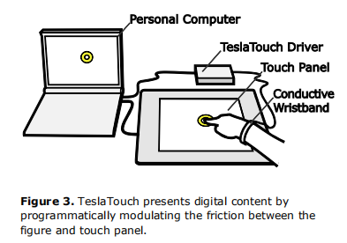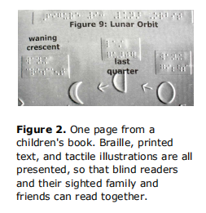

【论文提出的未来几个研究方向】：

**触觉渲染调色板：**可区分的纹理调色板将允许在同一画布上显示多个形状。它们可能会影响诸如硬度，质量甚至颜色的物理特性。

**触觉图标：**我们的参与者对在TeslaTouch上阅读地图表现出极大的兴趣，并讨论了可能将图例用于电梯，十字路口以及其他对于室内导航非常重要的细节。一位与会者还建议在ATM和iPod等电子设备上提供触觉提示。对于这些设备，设计最小尺寸的触觉图标会很有帮助，在快速触摸后可以区分。这将使视障人士和视障人士受益。

**在TeslaTouch上导航：**导航中遇到的困难参与者需要在硬件（如框架上的行指示器）和软件（如对不稳定手的补偿）上进行进一步的工作。

**动态信息显示：**复杂图像可以从整体形状开始以多层显示，并随着探索而增加细节。

**其他补充感：**两名参与者注意到手指在点上移动时，图形和触摸面板之间的微妙声音。 声音有助于确保触觉感，而不会造成干扰。 这表明在多个通道中同时进行仿真可能有助于触觉显示。

【主观分析】：

**优点：**本文将触觉屏幕和印刷盲文进行了对比，并且尝试用3种方式模拟盲文。

**缺点：**

(1)但本质上不适用于个人用途，因为它要求用户通过腕带连接，并且设备需要连接到个人计算机。

(2)三种模拟盲文的方式都不能很好的替代真实的盲文

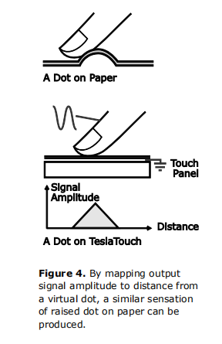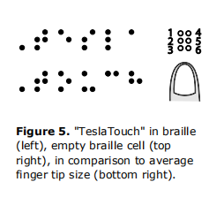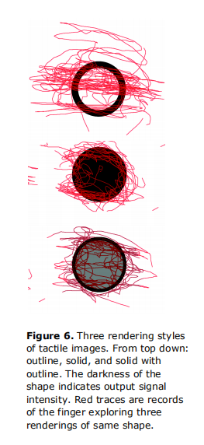

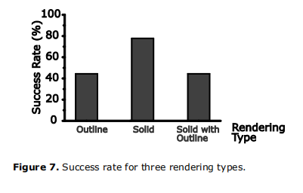

1.用于为视力障碍者创建阅读内容的当前技术，例如盲文（凸起的点图案作为字符，请参见图2）和图形，通常涉及使用模具将板材永久成型。但是，以这种方式制作插图成本高昂，并且在质量和数量上都存在严重局限性[6]。